# 微信小程序[同主体下互相跳转]

API:

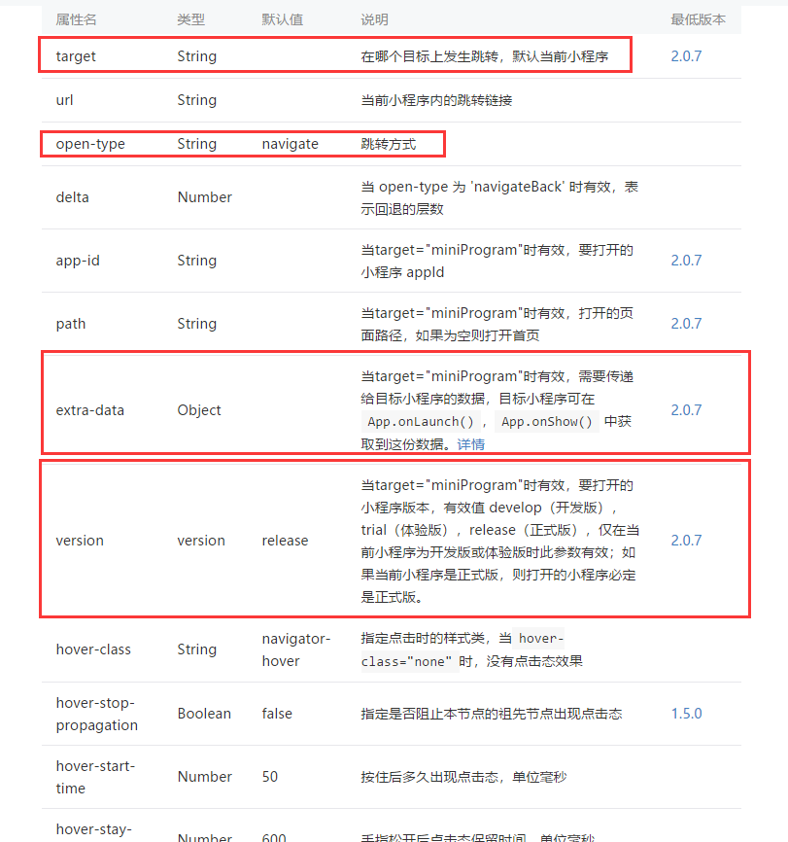

|  |
| --- |
| Open-type:navigate  <view class="btn-area">  <navigator target="miniProgram" open-type="navigate" app-id="wxa42920265bc2784d" path="pages/integral-mall/index/index" extra-data="" version="trial">  <view wx:if="{{avatarUrl}}">{{mempoint}}</view>  积分</navigator>  </view> |

# 微信小程序[程序跳转条件]

1. 一个公众号可以关联3个不同主体的和10个同主体的小程序(必须关联才可以)
2. 如果是开发版本需要设置version="trial", 两个小程序的等级需要相同。
3. 需要真机进行测试,才有效果.微信开发工具测不出效果来。